ЭКОЛОГИЧЕСКИЙ календарь КАЛЕНДАРЬ
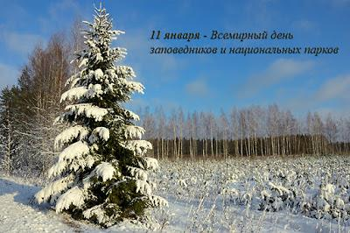

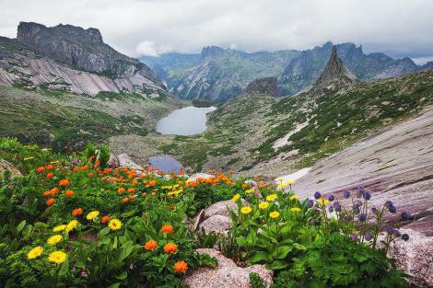

11 января - День заповедников и национальных парков России

Ежегодно 11 января в нашей стране отмечается День заповедников и национальных парков. Заповедники и национальные парки — особо охраняемые природные территории — сегодня, пожалуй, единственный способ уберечь от гибели хотя бы небольшую часть дикой природы.
Данные территории играют огромную роль в сохранности наследия дикой природы. Это объекты защищены законодательством государства. И не только в День заповедников и национальных парков охраняют и берегут природные объекты. Этим занимаются постоянно. Оберегаемые территории – это предметы научных исследований ученых: экологов и биологов. Они изучают популяции животных и растений, их динамику роста и взаимное существование.
Праздник был организован по инициативе экологических организаций. Дата празднования была выбрана не случайно. Именно 11 января в 1916 году был создан первый государственный заповедник Российской империи. Баргузинский заповедник был открыт в Бурятии на восточном склоне Баргузинского хребта. Основной целью создания территории дикой природы, которая охраняется государством, являлось сохранение и увеличение численности соболя. На момент создания численность соболей была катастрофически угрожающей, всего 20-30 особей. Сегодня их численность значительно возросла, до 1-2 соболей на 1 кв км.
Сегодня в России насчитывается 110 заповедников, 46 национальных парков и 70 государственных природных заказников. Их общая площадь составляет порядка 203 млн. га или 11,9% площади России.
Заповедник - это участок земли или воды под охраной государства, в границах которого запрещено использовать в хозяйственных целях природный комплекс. Так может называться научно-исследовательское учреждение, за которым закреплены охраняемые территории.
Национальный парк – это акватория или территория, на которой уникальные объекты природы находятся под охраной. От заповедника национальный парк отличается тем, что на его территорию допускаются посетители. Только в строго отведенных местах разрешается отдыхать и перемещаться. Нарушения этих правил влекут за собой огромные штрафы и уголовную ответственность.
Национальные парки и заповедники – это излюбленные места для путешественников всего мира. Они сохранились в своем первозданном состоянии и по сей день, поэтому каждый из нас должен максимально ответственно и бережно относится к этим объектам.
ЭКОЛОГИЧЕСКИЙ календарь КАЛЕНДАРЬ

Забудь земное горе, корыстные мечты.
Гуляют в синем море веселые киты.
Они танцуют танец, видны издалека,
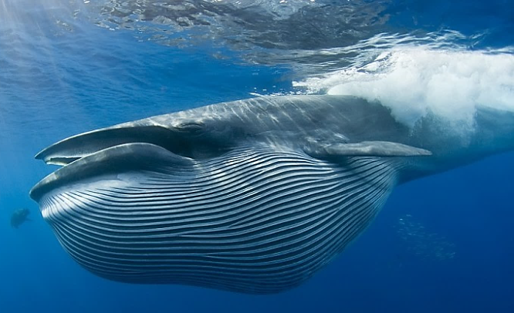
Зеленые фонтаны штурмуют облака… Александр Городницкий

19 февраля - Всемирный день защиты морских млекопитающих
День кита – так звучит второе название праздника - планета отмечает каждый год 19 февраля, начиная с 1986 года.
Поводом к учреждению экологической даты послужило достаточно весомое для морских млекопитающих событие: официальное вступление в силу моратория (запрета) на китовый промысел, документально подготовленный еще в 1982 году. Идея принадлежала Международной китобойной комиссии.
Цель закона состояла в прекращении уничтожения китов и других млекопитающих моря, ведь бесконтрольное убийство невинных животных: представляет собой разрушающую силу, осуществляющую вмешательство в природные экосистемы; ведет к полному уничтожению одних видов и присвоению другим статуса редких.
В России День защиты морских млекопитающих отмечается с 2002 года и имеет особое значение, поскольку в морях нашей страны обитает несколько десятков видов китов, дельфинов, морских котиков и тюленей, многие из которых находятся под угрозой исчезновения и занесены в Красную книгу Российской Федерации и Международного союза охраны природы.
Моря и океаны Земли были освоены морскими млекопитающими задолго до появления людей. Находки палеонтологов подтверждают существование китов и тюленей 26 млн. лет назад. Китообразные (Cetacea) – отряд водных млекопитающих, к которому относятся киты, дельфины и морские свиньи. Киты дышат воздухом при помощи легких, являются теплокровными, кормят детенышей молоком. Синий кит – самое большое существо на Земле, его вес иногда достигает 200 тонн. Киты многое дали людям: китовый ус и спермацет, китовый жир и костную муку. А в последнее время изучением китов серьезно заинтересовались медики.
Кит – это прекрасный символ жизни в море, большой и мощный, но в то же время весьма беззащитный.
И об этом важно помнить …

ЭКОЛОГИЧЕСКИЙ календарь КАЛЕНДАРЬ
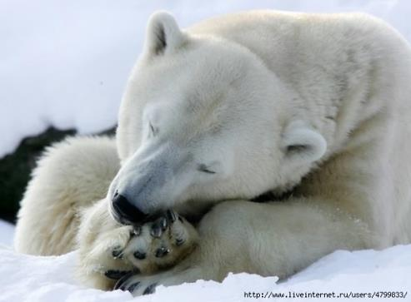
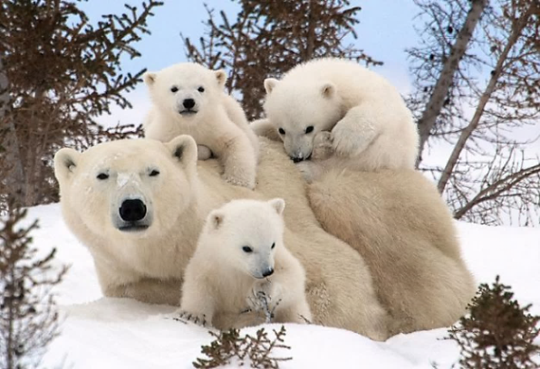
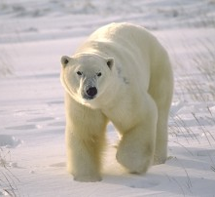

27 февраля - Международный день полярного медведя

Ежегодно 27 февраля в мире отмечается Международный день полярного медведя (International Polar Bear Day) или, в более привычном русском варианте, День белого медведя. Основной целью проведения Дня является распространение информации о полярных медведях и привлечение внимания общества к необходимости их охраны.
Таяние льдов в Арктике, происходящее в результате глобального потепления, может привести к исчезновению двух третьих белых медведей к 2050 году. В первую очередь Международный день полярного медведя знаменателен для пяти стран, на территории которых обитают популяции белого медведя, — России, Норвегии, Канады, Гренландии и Соединенных Штатов Америки (Аляска). В мае 2008 года США занесли полярного медведя в Красную Книгу со статусом вида, находящегося под угрозой исчезновения. Канада и Россия определили статус белого медведя как «уязвимый вид».
Важно помнить, что белых медведей можно встретить только в Арктических широтах, вблизи Северного полюса. В Антарктиде, вблизи Южного полюса, белые медведи не обитают. Интересно, что полярным медведям очень комфортно при температуре окружающей среды минус 45 градусов и ниже. Тепло сохраняется, благодаря двум слоям меха и толстому слою подкожного жира. Кроме того, благодаря небольшим размерам ушей и хвоста также предотвращается потеря тепла. Можно даже сказать, что белые медведи больше страдают от перегрева организма, особенно во время бега за добычей. Обычно взрослые особи полярных медведей весят от 350 до 550 килограммов, но встречаются индивидуумы с массой более 550 килограммов. Самый крупный самец полярного медведя, зарегистрированный за всю историю наблюдения за этими животными, весил одну тонну. Самки в среднем весят от 150 до 300 килограммов. Обычно у самок полярных медведей рождаются по два детеныша, но бывает, что условия среды обитания медведицы способствуют появлению на свет троих медвежат или наоборот — только одного медвежонка. Детеныши остаются с матерью до двух с половиной лет, обучаясь охоте и приобретая навыки выживания в суровой арктической среде.

ЭКОЛОГИЧЕСКИЙ календарь КАЛЕНДАРЬ

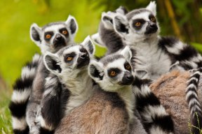

3 марта - Всемирный день дикой природы

20 декабря 2013 года Генеральная Ассамблея ООН постановила провозгласить 3 марта Всемирным днём дикой природы, с целью повысить уровень осведомленности широкой общественности в вопросах дикой фауны и флоры.
Дикая природа — это основа нашего существования и источник для созидания и воодушевления. Благосостояние людей и устойчивое развитие человечества напрямую зависят от сохранения и разумного использования природных ресурсов.
Деятельность человека сопряжена с использованием природных ресурсов и является основной причиной быстрого исчезновения отдельных видов и целых экосистем. Она наносит невосполнимый ущерб окружающей среде и многочисленным видам животных. Уничтожение среды обитания, чрезмерная эксплуатация пастбищ, расширение сельскохозяйственных земель и рост городов – лишь несколько примеров того, что угрожает дикой природе. Серьезнейшей проблемой остается и браконьерство и незаконная торговля дикими видами животных и растений. Для обращения внимания правительств, общественности, промышленных структур на эту проблему создан этот международный праздник.
Всемирный день дикой природы – прекрасная возможность узнать о нашем мире больше, переосмыслить наше отношение к окружающей среде и мобилизовать усилия для защиты и восстановления биоразнообразия.
Этот день отмечается ежегодно с 2013 года. Три года назад в рамках 68 Генеральной Ассамблеи ООН было принято решение праздновать этот день 3 марта. Дата была выбрана не случайно и имеет символическое значение: в этот день в 1973 году была принята Конвенция о международной торговле видами дикой фауны и флоры (СИТЕС).
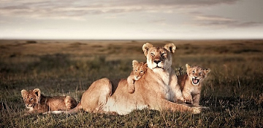

ЭКОЛОГИЧЕСКИЙ календарь КАЛЕНДАРЬ

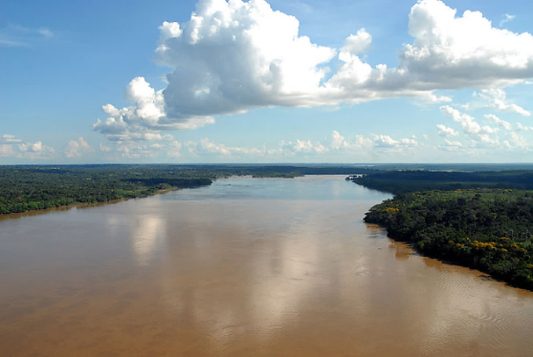
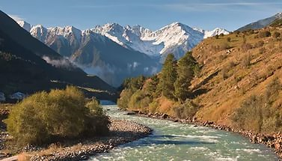

14 марта - Международный день рек

14 марта, в десятках стран мира отмечается Международный день рек. Ранее эта важная экологическая дата имела названия Международный день борьбы против плотин. Один из лозунгов Международного дня рек говорит о необходимости поддерживать чистоту водоемов, организовывать расчистку рек. В наши дни регулярные мероприятия, которые проводят представители антиплотинного движения, собирают каждый раз около 100 тысяч людей по всему миру.
Неспроста ранее эта экологическая дата носила название Международный день борьбы против плотин. Ведь именно строительство дамб и плотин оказывает наиболее пагубное воздействие на реки. Плотины и дамбы нарушают естественное течение рек и меняют экосистемы целых регионов. Сегодня из 177 наиболее крупных мировых рек, длиной более 1 тысячи километров каждая, лишь 1/3 не оборудована дамбами или других сооружений на своих руслах.
Международный день рек обращает внимание всего человечества на то, что создание дамб и плотин крайне негативно влияет не только на развитие самих природных водоемов, важных как источники пресной воды для миллиардов людей, но и на состояние других природных объектов, существующих в единой экосистеме с реками. Экологи отмечают, что нарушение естественного течения реки может стать причиной настоящих природных катаклизмов, с которыми человек не сможет справиться.
Удивительные водоемы планеты. Звание самой оригинальной и привлекательной внешне реки снискала Caňo Cristales. По-русски ее название звучит как «Кристальная река» или «Река пяти цветов». Оба варианта перевода верны, так как воды Caňo Cristales прозрачны, словно стекло, а на дне живут особые водоросли нескольких оттенков (черные, голубые, зеленые, лиловые и желтые), создающие иллюзорный эффект «многоцветности» водоема. Рыбы в нем мало, так как в живительной субстанции практически нет минеральных веществ.
Любая река характеризуется степенью полноводности, глубины и протяженности. Так вот, «рекордсменом» по последнему параметру является Репруа, расположенная рядом с Черным морем, начинающая свой путь из подземных пещер и сливающаяся с пенными морскими волнами.
Самой длинной и полноводной рекой Земли вот уже на протяжении довольно длительного времени является великолепная Амазонка. С ней не сравнятся ни гигантский Нил, ни глубокая Конго.

ЭКОЛОГИЧЕСКИЙ календарь КАЛЕНДАРЬ

15 марта - Международный день защиты бельков

Ежегодно 15 марта во многих странах мира отмечается Международный день защиты бельков, который был установлен по инициативе Международного Фонда Защиты Животных IFAW.
Поморы, которые издавна вели промысел в Белом море, дали свои названия взрослым и детенышам гренландского тюленя, которые используются до сих пор. Взрослый самец называется лысун, взрослая самка - утельга, а вот тюленята, в зависимости от возраста, могут называться зеленцами, бельками, хохлушами и серками. В научной литературе всех детенышей тюленя принято называть щенками. Это связано с тем, что в научной классификации гренландские тюлени относятся к подотряду псообразных.

Бельки – детеныши гренландского тюленя – являются объектом охоты уже многие десятилетия, прежде всего, из-за своего прекрасного меха. Именно спрос на этот мех, чаще всего продиктованный модными веяниями, а не насущной необходимостью, толкает человека на уничтожение этих зверьков в огромном количестве. Еще несколько лет назад его можно было легально продать в Европе, России, Китае и многих других странах.

Гренландские тюлени водятся в Северной Атлантике, Белом, Баренцевом, Карском и Гренландском морях.

Около двух недель после рождения, пока самка кормит молоком, мех белька остается белоснежным. Именно из-за этого меха ежегодно десятки тысяч бельков и гибнут, причем их убийство происходит весьма жестоко: их забивают насмерть железными дубинами.

По жестокости, варварству и количеству убийств, данному промыслу нет равных. А к концу 20 века коммерческая охота на детенышей гренландского тюленя поставила этот вид животных на грань исчезновения.

ЭКОЛОГИЧЕСКИЙ календарь КАЛЕНДАРЬ

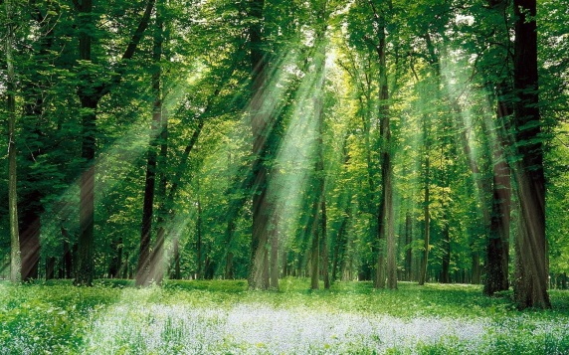
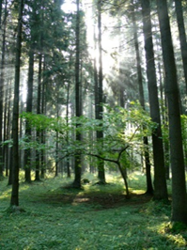

21 марта - Международный день лесов

Международный день лесов или Всемирный день защиты лесов, который был основан в 1971 году и с тех пор отмечается ежегодно. Инициатором учреждения данного Дня выступила Европейская конфедерация сельского хозяйства на 23-й Генеральной Ассамблее в 1971 году, и эта идея была поддержана Всемирной Продовольственной и сельскохозяйственной организацией при ООН (ФАО).
Проблема сохранения леса и его богатств стоит сегодня в ряду важнейших экологических задач для всех стран мира. В последние годы тенденции, связанные с обезлесением Земли, вызывают тревогу не только у экологов, но и у всего международного сообщества. В настоящее время общая площадь лесов на планете составляет примерно 38 млн. кв. км (это около трети площади суши), из которых 13% относятся к охраняемым природным территориям.
Леса – легкие нашей планеты, они имеют неоценимое экологическое, социальное и экономическое значение – участвуют в формировании климата планеты, обеспечивают кислородом, перерабатывают вредные выбросы, сохраняют водные ресурсы, являются средой обитания множества растений и животных, обеспечивают пищу и здоровую среду для людей, помогают сохранить плодородность почв и ландшафты… Однако, с каждым днем площадь мировых лесов неуклонно сокращается, каждую секунду Земля теряет более 1,5 гектаров девственного леса. Прежде всего это связано с ростом численности населения и преобразованием лесных территорий для различных человеческих нужд. По некоторым экспертным оценкам, за последние 10 тысяч лет человек уничтожил 26 млн. кв. км лесов. Наряду с этим, леса гибнут от пожаров, незаконной вырубки, природных катастроф, воздействия насекомых-вредителей, болезней и других причин. А ведь сокращение площади лесных массивов ведет к непоправимым негативным процессам, имеющим глобальное значение для всей природы и жизнедеятельности всего человечества. Основной задачей Международного дня лесов является привлечение внимания жителей планеты к проблеме сохранения лесов, информирование о значимости лесных экосистем, их подлинном состоянии, основных мерах их защиты и восстановления.
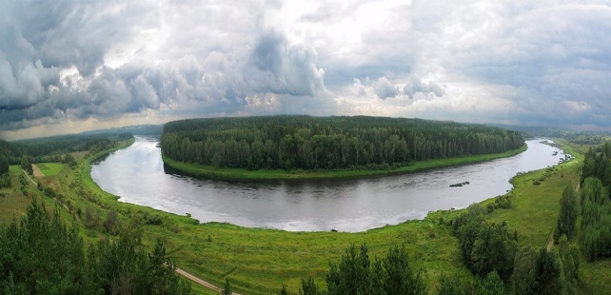
ЭКОЛОГИЧЕСКИЙ календарь КАЛЕНДАРЬ

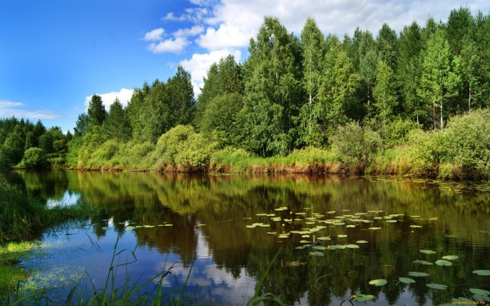

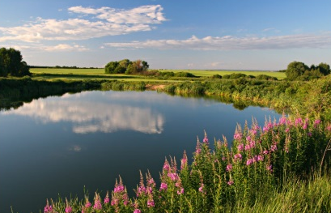

22 марта - Всемирный день водных ресурсов

Ежегодно 22 марта в мире отмечается Всемирный день водных ресурсов (World Day for Water или World Water Day). Идея его проведения впервые прозвучала на Конференции ООН по охране окружающей среды и развитию (ЮНСЕД), которая состоялась в 1992 году в Рио-де-Жанейро.
Вода необходима человечеству. Капля воды обладает силой, капля воды необходима всем. Хотя 70% земной поверхности покрыто водой, 97,5% - это соленая вода. Из оставшихся 2,5% пресной воды, почти 68,7% - замерзшая вода ледяных шапок и ледников. Только один процент от общего объема водных ресурсов планеты доступен для использования человеком. В 20 веке использование воды увеличилось в 6 раз и более чем в 2 раза превышает темпы прироста населения. В развитых странах до 30% запасов пресной воды теряются из-за утечек, а в некоторых крупных городах потери могут достигать 70%.
Россия – водная держава. Наша страна занимает второе место по объему речного стока после Бразилии и третье по водообеспечению на одного человека после Канады и Бразилии. На территории нашей Родины 2,5 миллиона рек и 2,7 миллиона озёр. Например, на озеро Байкал приходится 20% общих мировых запасов пресной воды.
Но такое изобилие водных запасов накладывает огромную ответственность на наше государство за сохранение этого природного ресурса. К середине 21 века проблема дефицита воды встанет очень остро, такого мнения придерживаются международные эксперты.
День воды является прекрасной возможностью напомнить людям о важности водных ресурсов. Поскольку мировые запасы были и остаются нестабильными. Из-за чрезвычайно высоких темпов роста населения, неэффективного управления и глобального загрязнения имеющиеся запасы воды ежедневно истощаются.
А ведь в будущем этой живительной влаги будет нужно ещё больше. Она необходима для выращивания культур, санитарно-гигиенических нужд, питья, нужд промышленности. Огромный разрыв, появившийся между предложением и спросом, вскоре увеличится и поставит под угрозу экологическую устойчивость. Учёные находятся в настоящей тревоге, поскольку их прогнозы сводятся к тому, что к 2025 г около 3 млрд человек будут ощущать нехватку воды, ведь водные ресурсы не безграничны, и она постепенно превращается в дефицитный ресурс. Ежегодно ООН информирует общественность о проблеме снабжения людей питьевой водой, предлагает возможные решения по защите водной среды.
Без воды не будет жизни. Об этом необходимо помнить всем и каждому. Бережное отношение к водным ресурсам позволит продлить жизнь на нашей чудесной планете. Пора человечеству задуматься о том, что мы оставим в наследство нашим внукам и правнукам.

ЭКОЛОГИЧЕСКИЙ календарь КАЛЕНДАРЬ

ЭКОЛОГИЧЕСКИЙ календарь КАЛЕНДАРЬ
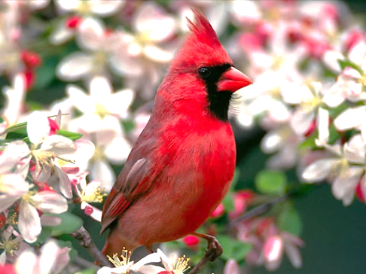
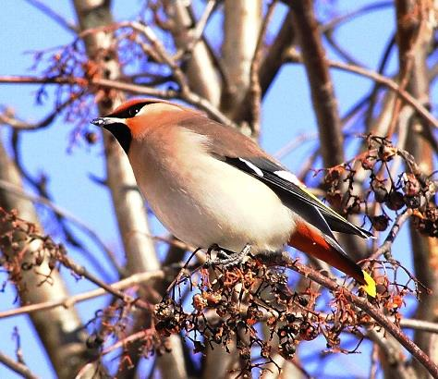

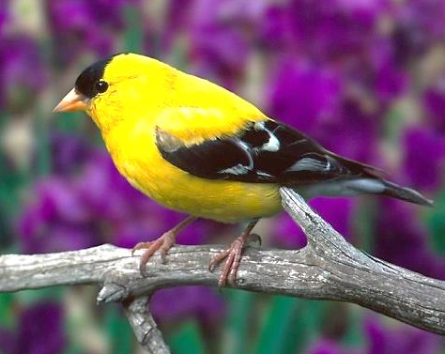

1 апреля - Международный день птиц
Ежегодно 1 апреля вся планета отмечает Международный день птиц — интернациональный экологический праздник. Он возник в США в 1894 году. Вскоре праздник, получивший популярность, начал массово проводиться во всех странах.
Ежегодное празднование Дня птиц в нашей стране оборвала война, но в 1948 году движение возродилось. Праздник набрал еще больший размах, в 1953 году к участию в нем было привлечено 5 миллионов школьников. Но уже к 60–70-м годам 20 века празднование Дня птиц снова сошло на нет.
Возродился праздник в 1999 году — благодаря Союзу охраны птиц России, основанному в 1993 году. В первый же год только в Москве в проведении Дня птиц приняли участие 500 человек, они развесили более 500 скворечников. В 2000 году к организации праздника подключилось правительство Москвы, принявшее День птиц как общегородское мероприятие. И сегодня он является самым известным из «птичьих» праздников в нашей стране. Дата проведения праздника выбрана не случайно: как раз в это время из теплых краев возвращаются пернатые. Взрослые и дети в этот день благоустраивают места обитания водоплавающих птиц, вывешивают новые кормушки и скворечники.
Цель Международного дня птиц - сохранение видового разнообразия и численности диких птиц, привлечение внимания общественности к охране птиц, проведение различных экологических мероприятий и акций.
Открывают сезон грачи, следом начинают перелет дикие гуси, утки, журавли. В апреле из теплых стран возвращаются дрозды, зарянки, зеленушки, зяблики, вьюрки, овсянки.
Орнитологи предупреждают: если исчезнут птицы, наступит экологическая катастрофа в полном смысле, и ее последствия для человека могут быть непредсказуемыми. По их мнению, истребление нанесет невосполнимый ущерб биологическому разнообразию. Всем любителям природы, специалистам, экологам надо консолидировать свои силы, всемерно помогать птицам.
Все больше стран мира вовлекаются в ежегодную акцию выбора «Птицы года». Авторами и проводниками акции становятся национальные общественные и профессиональные организации, озабоченные охраной птиц. Как правило, выбор птицы-лауреата обосновывается разнообразными причинами: птица популярна в стране, тесно связана с национальной культурой; птице угрожает депопуляция и необходимо привлечь внимание к проблемам ее сохранения; птица выбрана для демонстрации птичьего разнообразия; птица хорошо отражает успешность принимаемых в стране мер по ее охране и удачно рекламирует достижения природоохранных организаций и успешность их программ.

ЭКОЛОГИЧЕСКИЙ календарь КАЛЕНДАРЬ
ЭКОЛОГИЧЕСКИЙ календарь КАЛЕНДАРЬ

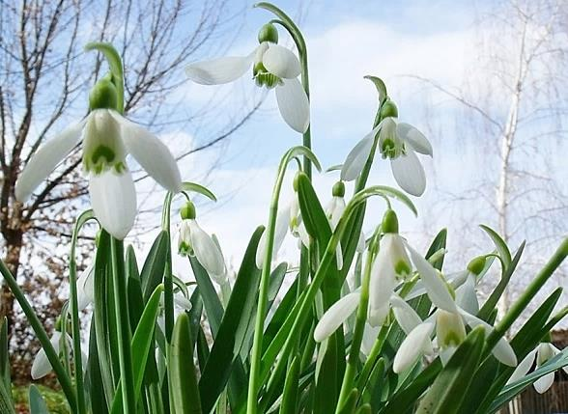
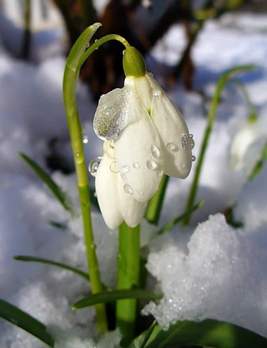

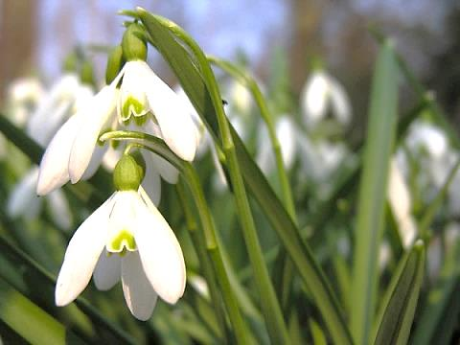

19 апреля - День подснежника
… Пробирается медведь
Сквозь лесной валежник.
Стали птицы песни петь,
И расцвёл подснежник!
С. Я. Маршак, сказка «Двенадцать месяцев»

День подснежника (The Day of Snowdrop). Свою историю он ведет из Англии, где был учрежден в 1984 году. Вообще в мире, в зависимости от климатической зоны, подснежники зацветают от января до апреля. А поскольку в Великобритании их цветение приходится на середину апреля, то и данный праздник был приурочен к этому периоду — началу весны и теплых солнечных дней, а сегодня стал любим и популярен и в других странах. Стоит сказать, что в Англии подснежники — это очень популярные цветы, а отношение к ним весьма трепетное. Есть мнение, что это связано со старинным английским поверьем, которое гласит, что подснежники, посаженные вокруг дома, уберегут его жителей от злых духов. Но прежде всего подснежники — это первые цветы, которые появляются после зимних холодов и соответственно символизируют начало весны, победу тепла над холодом и дарят надежду на лучшее. Они украшают многие городские клумбы, а их разведению в Соединенном Королевстве уделяется столько же внимания, сколько, например, разведению тюльпанов в Голландии.
Латинское название подснежника — «галантус» (Galanthus) — «молочный цветок». Это растение известно еще с 1 тысячелетия, в средние века его почитали как символ непорочности, а повсеместно стали выращивать в 19 веке. Сегодня подснежники произрастают на многих территориях Земного шара, всего их насчитывается около 20 видов, но практически все они занесены в Красную книгу. Самый популярный вид — подснежник белоснежный, а еще есть греческий, византийский, кавказский … Все они различаются по форме и расцветке и даже аромату, но все они очень любимы.
В разных странах этот цветок называют по-разному. Англичане называют его снежной каплей или снежной сережкой; чехи — снежинкой; немцы — снежным колокольчиком, а мы — подснежником. Русское название, вероятно, произошло благодаря способности этого весеннего растения пробиваться из-под снега и зацветать с первыми теплыми лучами солнца.
Интересно, что в каждой местности есть свое название подснежнику — те цветы, которые в данной местности зацветают первыми и называются подснежниками. Например, в Нижегородской области подснежником называют сон-траву или, по-другому, прострел раскрытый. В России подснежник растет большей частью в предгорных и горных лесах или на высокогорных лугах, также его разводят как декоративное растение.

ЭКОЛОГИЧЕСКИЙ календарь КАЛЕНДАРЬ
ЭКОЛОГИЧЕСКИЙ календарь КАЛЕНДАРЬ

22 апреля - День Земли
22 апреля – день Земли, день благодарности нашей планете, день единения всех землян. Традиции этого праздника были заложены еще Джулиусом Стерлинг Мортоном в 40-е годы XIX века, когда он, будучи секретарем территории штата Небраска, предложил выбрать особый день в году, посвященный озеленению. Его идея была подхвачена общественностью, и в 1872 году жители штата высадили порядка миллиона деревьев. Молодежь США и жители других стран поддержали эту традицию.
В 1970 году, 22 апреля в Соединенных Штатах прошла первая акция, посвященная дню Земли. Она была настолько успешна, что вскоре сенатор Гейлорд Нельсон организовал группу студентов из Гарварда, которые вошли в «штаб» движения по защите благоприятного климата на планете и защите природы. Вскоре к этому проекту присоединились сотни школ, прошла первая 20-миллионная демонстрация поддержки. «День Земли сам себя организовывал»,- как сказал впоследствии сенатор Нельсон. Уже в 1971 году день Земли превратился в «неделю Земли» - международное событие, которое стало проводиться каждую третью неделю апреля. В 1990 году Всемирный день Земли праздновали в 141 стране мира, а альпинисты из США, Китая и СССР приурочили свое восхождение на Эверест именно к 20-летию праздника. В 2009 году на Генеральной Ассамблее ООН было принято решение, что отныне и ежегодно 22 апреля – Всемирный день Земли. В резолюции говорится, что планета Земля – это наш большой общий дом, который обеспечивает своих жителей всем необходимым. Развитие гармонии с природой и планетой позволит достигнуть справедливого баланса между экологическими, экономическими и социальными потребностями нынешних и будущих обитателей планеты.
Еще в резолюции ООН сказано, что понятие «Мать-Земля» существует в лексиконе множества народов. В нем отражена связь между планетой и человеческим родом. Поэтому ООН призывает все страны-участницы отмечать день Земли, чтобы поддержать уже сложившуюся добрую традицию. В этот день во многих уголках планеты звучит колокол мира, который призывает все население Земли почувствовать свою общность и приложить все усилия для сохранения мира и поддержания природной красоты нашей удивительной планеты. Надпись на колоколе гласит: «Да будет мир во всем мире». Во многих местах в этот праздничный день можно увидеть флаг Земли – фотографию планеты на красивом темно-синем фоне. Этот снимок был сделан из космического корабля «Апполон» по дороге к Луне. Конечно, этот флаг не является официальным, поскольку нет общепланетарного государства или правительства. Но этот флаг выражает единство всех жителей планеты, поэтому он зачастую является символом многих других международных природоохранительных, экологических и миротворческих мероприятий. Еще одним символом праздника является греческая буква «омега», нарисованная зеленым цветом на чистом белом фоне. День Земли поднял волну политической и общественной активности, благодаря чему было принято множество законов и актов об охране природы.
В России и странах СНГ этот день входит в число дней защиты от экологической опасности. Ученые всего мира каждый год в этот день собираются вместе для обсуждения общих глобальных экологических проблем. Под эгидой дня Земли организуются выставки, конференции, закрываются движения автотранспорта, высаживаются деревья и проводится уборка мусора. В России по традиции в день Земли проходят массовые экологические мероприятия и акции по озеленению дворов, улиц, скверов.

